PrÉsidence
de la
République
Paris, le 4 juin 2012
Le Conseiller pour les affaires européennes

NOTE
à Monsieur le Président de la République
----
s/c de Monsieur le Secrétaire General

Objet : étude du Pew research center sur l’opinion européenne

Le Pew Research center a publié cette semaine une série de sondages menés auprès de 10.000 personnes dans 8 pays européens. Certains résultats sont éloquents : ils marquent partout un effondrement du soutien aux politiques économiques de l’Union européenne et une divergence radicale de l’opinion allemande du reste de l’opinion européenne.

- Un effondrement du soutien aux politiques de l’UE

- « L’image de l’Union européenne » (sans plus de précision) reste globalement positive, à 70 % en Allemagne et en Pologne, à 60 % en France, en Espagne et en Italie.
Mais l’évolution depuis 2007 interpelle : ces taux sont en baisse de 20 points en Espagne et en Italie, de 15 points en Pologne. En Grèce, où l’opinion est traditionnellement très européenne, moins de 40 % de la population a désormais une image positive de l’UE.

- Comme souvent, lorsque l’on ne sonde plus l’image de l’UE en tant que telle mais ses politiques, les résultats sont encore plus spectaculaires.
- Ainsi, seuls 34 % des sondés pensent que « l’intégration européenne a renforcé leur économie ». Les évolutions sont là aussi très marquées depuis 2007 : -20 points en Italie et en Espagne ; -10 points en France. Seuls les Allemands pensent, à 60 %, que leur économie a été renforcée par l’appartenance à l’UE, en hausse de 5 points.
- L’euro n’est pas plus apprécié. Seuls 30 % des Français et des Italiens, 40 % des Espagnols pensent que « son introduction a été une bonne chose ». Même les Allemands ne l’approuvent qu’à 45 %.
Mais comme souvent, une proportion beaucoup plus large souhaitent malgré cette image très négative conserver l’euro : c’est le cas de 70 % des Allemands, des Français et des Grecs, de 60 % des Espagnols. A noter toutefois que les Italiens sont beaucoup plus divisés : 50 % seulement disent vouloir garder l’euro.
- Le soutien à l’économie de marché s’effondre : il n’est plus que de 45 % en Grèce, 50 % en Espagne, en Italie et en Pologne (en baisse de 20 points par rapport à 2007, 15 points pour la Pologne). Seul l’Allemagne garde un taux d’approbation de 70 % (stable). A noter que les français, l’approuvant à 60 %, sont dorénavant parmi les principaux soutiens à l’économie de marché, au même niveau que les Britanniques !

- Cette vision économique très sombre n’est pas contrebalancée par l’espoir d’un avenir meilleur. Ainsi 40 % des Français, 60 % des Italiens, 70 % des Espagnols et des Grecs jugent qu’il leur sera très difficile d’accéder à un travail meilleur que celui de leur parent. En comparaison, seuls 20 % des Allemands pensent de même…

- Ces jugements sévères, et désespérés, finissent par rejaillir sur le jugement des bienfaits de l’appartenance des pays à l’UE. Ainsi, si 65 % des Allemands jugent que c’est encore une bonne chose (stable depuis 2009), ils ne sont plus que 50 % des Espagnols, des Polonais et des Français (en baisse de 15 points pour l’Italie et l’Espagne, de 5 points pour la France), 40 % des Italiens et des Grecs.

- Une divergence radicale de l’opinion allemande

Dans tous ces résultats, l’Allemagne fait figure d’exception, les jugements de l’opinion restant stables ou en hausse alors que partout ils s’effondrent. Le plus significatif est le jugement général sur la situation économique. Ainsi, alors que seulement 5 % des Grecs, des Italiens et des Espagnols, 20 % des Français jugent leur condition économique bonne ; les Allemands sont… 73 % à trouver la leur ainsi. Depuis 2007, alors que ce jugement est en chute libre partout (jusqu’à 60 points pour l’Espagne), les Allemands sont au contraire… plus nombreux à déclarer que leur économie se porte mieux qu’avant la crise (+10 points) !

Cette « exception allemande » renvoie une image de puissance économique parfaitement perçue par les autres européens, jusqu’à être surinterprétée. Ainsi, interrogés sur les pays les plus travailleurs et les moins corrompus, tous les Européens, à l’exception des Grecs, répondent l’Allemagne.
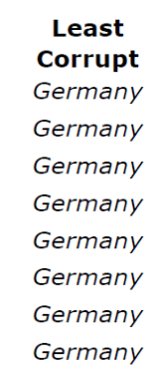
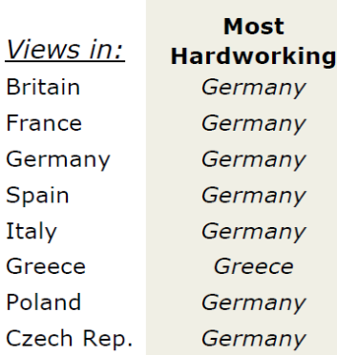

- Une crispation grecque

Le fait que les Grecs se voient eux-mêmes comme le peuple le plus travailleur est par ailleurs très significatif de la perception des Grecs que leurs efforts ne sont pas reconnus par les Européens. Les Grecs sont également ceux qui, avec les Allemands, ont la meilleure opinion de leur propre pays (70 %).
L’opinion grecque semble par ailleurs polariser très fortement ce sursaut d’orgueil contre l’Allemagne : alors que l’Allemagne a une bonne image dans toute l’Europe (entre 70 et 80 %), 80 % des Grecs ont une opinion défavorable de l’Allemagne, dont 50 % une opinion très défavorable. Une telle polarisation d’une opinion contre une autre n’avait jamais été notée.

Si l’on additionne les réponses « difficile » et « très difficile », ces taux montent pour ces quatre pays à 90 %...

